«Садоводческое некоммерческое товарищество "СЛАВА"»
Новосибирская область, г Бердск, Садоводческое некоммерческое товарищество "СЛАВА"
Кадастровые номера земельных участков:
54:32:010818:547

30-ПМТ

Заказчики: Садоводческое некоммерческое товарищество "СЛАВА"

Исполнительный директор О.Ш. Надыров

Главный архитектор проекта А.Н.Баев

Изм. | № док. | Подп. | Дата

Оглавление
ТЕКТОВАЯ ЧАСТЬ 4
1 Общие положения 5
1.1 Введение 5
1.2 Цель разработки проекта: 5
1.3 Используемые исходные материалы: 5
1.4 Опорно-межевая сеть на территории проектирования 5
1.5 Рекомендации по порядку установления границ на местности 6
1.6 Структура территории, образуемая в результате межевания 6
1.7 Сервитуты и иные обременения 6
2 Формирование земельных участков проектируемого объекта 7
2.1 Параметры проектируемых земельных участков и публичных сервитутов: 7
2.2 Формирование красных линий и публичных сервитутов 7
2.3 Таблица координат поворотных точек формируемых земельных участков и публичных сервитутов 9
2.4 Правовой статус объектов межевания. 10
2.5 Основные показатели по проекту межевания 10
2.6 Основные технико-экономические показатели проекта планировки 10
ГРАФИЧЕСКАЯ ЧАСТЬ…………………………………………………………………………...11

СОСТАВ ИСПОЛНИТЕЛЕЙ:

№ | Должность | Ф.И.О. | Подпись
1 | Исполнительный директор | Надыров О.Ш.
2 | Главный архитектор проекта | Баев А.Н.
3 | Зам. начальника информационного отдела | Сергеев С.А.

Проект межевания территории на объекты: «Садоводческое некоммерческое товарищество "СЛАВА"» состоит из текстовой и графической частей:

Графические приложения
№ п/п | Наименование чертежа | Масштаб чертежа | Кол-во листов
1 | Чертеж проекта межевания территории | 1:1000 | 1

ТЕКСТОВАЯ ЧАСТЬ

Общие положения

Введение
Проект межевания территории на объекты: «Садоводческое некоммерческое товарищество "СЛАВА"» был выполнен на основании:
Градостроительный кодекс Российской Федерации от 29.12.2004 г. №190-ФЗ
-Правила землепользования и застройки, утвержденные решением Совета депутатов от 17.09.2020 №399;
-Задание на проектирование объекта: «Садоводческое некоммерческое товарищество "СЛАВА"», утвержденное заказчиком председателем правления Гетманским А.В. от 10.10.2020 г.
-Федеральный закон №221-ФЗ от 27.07.2007 «О кадастровой деятельности»
-Федеральный закон №218-ФЗ от 13.07.2015 «О государственной регистрации недвижимости»
-Кадастровый план территории № 54/исх/19-534775 от 26.08.2019г.
Картографический материал получен в МКУ «Управление капитального строительства» города Бердска 20 декабря 2019

Цель разработки проекта:
1. Установление правового регулирования земельных участков.
2. Установление границ застроенных земельных участков и границ незастроенных земельных участков, оценка изъятия земельных участков.
3. Определение и установление границ сервитутов.
4. Повышение эффективности использования территории населенного пункта.
Задачами подготовки проекта является анализ фактического землепользования и разработка проектных решений по вновь формируемым земельным участкам проектируемых объектов.

Используемые исходные материалы:
– информация об установленных сервитутах и иных обременениях земельных участков;
– информация о земельных участках в пределах границ проектирования, учтенных (зарегистрированных) в едином государственном кадастре недвижимости.

Опорно-межевая сеть на территории проектирования
На территории проектирования существует установления система геодезической сети специального назначения для определения координат точек земной поверхности с использованием спутниковых систем. Система координат – МСК НСО зона 4. Действующая система геодезической сети удовлетворяет требованиям выполнения кадастровых работ для установления границ земельных участков на местности.

Рекомендации по порядку установления границ на местности

Установление границ земельных участков на местности следует выполнять в соответствии с требованиями федерального законодательства, а именно Земельного кодекса, Федеральный закон «О ведении гражданами садоводства и огородничества для собственных нужд и о внесении изменений в отдельные законодательные акты Российской Федерации» от 29.07.2017 N 217-ФЗ

Вынос межевых знаков на местность необходимо выполнить в комплексе кадастровых работ с обеспечением мер по уведомлению заинтересованных лиц и согласованию с ними границ.

Структура территории, образуемая в результате межевания
Данным проектом предусматривается образование земельных участков путем раздела из земельного участка с кадастровым номером 54:32:010818:547, который в свою очередь образовался путем перераспределения земельных участков с кадастровым номером 54:32:010818:491, 54:32:010818:492, 54:32:010818:494, 54:32:010818:496, по заявлению собственников земельных участков Рослякова М.В. и СНТ Слава, под земельные участки общего пользования, расположенные по адресу: Новосибирская область, город Бердск, Садоводческое некоммерческое товарищество "СЛАВА":
-земельные участки с разрешенным использованием «Земельные участки общего назначения (13.0)» в количестве 2 ед.;
В административном отношении участки изысканий находится в границах населенного пункта Муниципальное образование город Бердск, в кадастровом квартале 54:32:010818 на земельных участках частной собственности.
Категория земель: земли населенных пунктов.
Перечень координат характерных точек границ территории, в отношении которой утвержден проект межевания, приведены в таблицы 1(Система координат местная Новосибирской области - МСК НСО)
Таблица 1
Номер поворотной точки | X | Y
1 | 453445.48 | 4207518.37
2 | 453445.48 | 4207721.97
3 | 453296.98 | 4207721.97
4 | 453297.28 | 4207518.37
1 | 453445.48 | 4207518.37

Сервитуты и иные обременения
На проектируемом земельном участке расположены:
- Существующие инженерные коммуникации обслуживающие Садоводческое некоммерческое товарищество.

Формирование земельных участков проектируемого объекта
Проектом предусматривается формирование земельных участков общего пользования, на которых располагаются объекты обслуживающие Садоводческое некоммерческое товарищество.

Параметры проектируемых земельных участков и публичных сервитутов:
Таблица 2 Перечень образуемых земельных участков и способы их образования
№ з/у | Площадь, кв.м. | Разрешенное использование | Местоположение земельного участка | Способ образования земельного участка
1 | 549 | Земельные участки общего назначения (13.0) | Новосибирская область, г Бердск, Садоводческое некоммерческое товарищество "СЛАВА" | Образование путем раздела из земельного участка с кадастровым номером 54:32:010818:547
2 | 342 | Земельные участки общего назначения (13.0) | Новосибирская область, г Бердск, Садоводческое некоммерческое товарищество "СЛАВА" | Образование путем раздела из земельного участка с кадастровым номером 54:32:010818:547
3 | 268 | земельные участки, находящиеся в составе дачных и садоводческих объединениях | Новосибирская область, г Бердск, Садоводческое некоммерческое товарищество "СЛАВА" | Границы земельного участка с кадастровым номером 54:32:010818:547в измененных границах
Для вида разрешенного использования земельного участка «Земельные участки общего назначения (13.0)» предельные размеры земельного участка не указаны, поскольку они не определены в Правилах землепользования и застройки, утвержденные решением Совета депутатов от 17.09.2020 №399

Формирование красных линий и публичных сервитутов
Формирование красных линий данным проектом не предусмотрены. Согласно пункту 5 части 6 ст. 43 Градостроительного кодекса формируются публичные сервитуты. Согласно Земельному кодексу Публичный сервитут может устанавливаться для прохода или проезда через земельный участок, в том числе в целях обеспечения свободного доступа граждан к водному объекту общего пользования и его береговой полосе, размещения на земельном участке межевых знаков, геодезических пунктов государственных геодезических сетей, гравиметрических пунктов, нивелирных пунктов и подъездов к ним, проведения дренажных работ на земельном участке, забора (изъятия) водных ресурсов из водных объектов и водопоя, прогона сельскохозяйственных животных через земельный участок, сенокошения, выпаса сельскохозяйственных животных в установленном порядке на земельных участках в сроки, продолжительность которых соответствует местным условиям и обычаям, использования земельного участка в целях охоты, рыболовства, аквакультуры (рыбоводства), использования земельного участка в целях, предусмотренных статьей 39.37 Земельного Кодекса - размещение объектов электросетевого хозяйства, тепловых сетей, водопроводных сетей, сетей водоотведения, линий и сооружений связи, линейных объектов системы газоснабжения, нефтепроводов и нефтепродуктопроводов, их неотъемлемых технологических частей, если указанные объекты являются объектами федерального, регионального или местного значения, либо необходимы для организации электро-, газо-, тепло-, водоснабжения населения и водоотведения, подключения (технологического присоединения) к сетям инженерно-технического обеспечения, либо переносятся в связи с изъятием земельных участков, на которых они ранее располагались, для государственных или муниципальных нужд (далее также - инженерные сооружения), складирование строительных и иных материалов, размещение временных или вспомогательных сооружений (включая ограждения, бытовки, навесы) и (или) строительной техники, которые необходимы для обеспечения строительства, реконструкции, ремонта объектов транспортной инфраструктуры федерального, регионального или местного значения, на срок указанных строительства, реконструкции, ремонта, устройство пересечений автомобильных дорог или железнодорожных путей с железнодорожными путями общего пользования на земельных участках, находящихся в государственной собственности, в границах полос отвода железных дорог, а также устройство пересечений автомобильных дорог или железнодорожных путей с автомобильными дорогами или примыканий автомобильных дорог к другим автомобильным дорогам на земельных участках, находящихся в государственной или муниципальной собственности, в границах полосы отвода автомобильной дороги, размещение автомобильных дорог и железнодорожных путей в туннелях. Данным проектом не устанавливаются публичные сервитуты для размещения инженерных сетей местного значения и для прохода и проезда через земельные участки так как условия для формирования сервитутов отсутствуют.

Таблица координат поворотных точек формируемых земельных участков и публичных сервитутов
Таблица 3 Координаты поворотных точек земельных участков
участок :547:ЗУ1 | Координаты
Номер поворотной точки | X | Y
1 | 453429.75 | 4207558.21
2 | 453422.86 | 4207565.40
3 | 453410.40 | 4207562.17
4 | 453408.96 | 4207560.45
5 | 453406.84 | 4207557.93
6 | 453378.76 | 4207549.89
7 | 453348.66 | 4207535.46
8 | 453350.25 | 4207533.61
9 | 453366.53 | 4207542.33
10 | 453413.25 | 4207555.74
1 | 453429.75 | 4207558.21
11 | 453344.88 | 4207671.51
12 | 453319.82 | 4207672.59
13 | 453325.13 | 4207654.77
11 | 453344.88 | 4207671.51

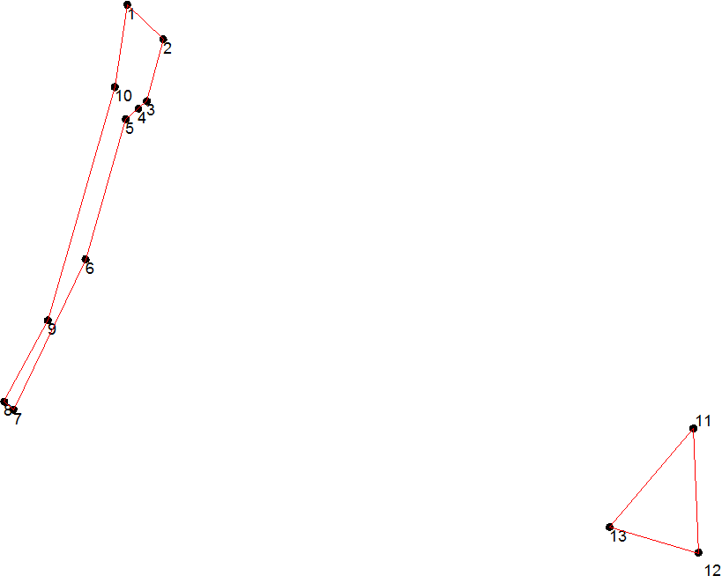

Таблица 4 Координаты поворотных точек земельных участков
участок :547:ЗУ2 | Координаты
Номер поворотной точки | X | Y
14 | 453352.63 | 4207657.73
11 | 453344.88 | 4207671.51
13 | 453325.13 | 4207654.77
15 | 453333.82 | 4207644.50
16 | 453347.84 | 4207656.18
17 | 453348.99 | 4207654.74
14 | 453352.63 | 4207657.73

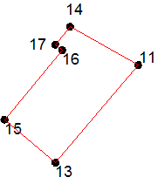

Правовой статус объектов межевания.
На период подготовки проекта межевания территория частично свободна от застройки, имеются инженерные сети обслуживающие Садоводческое некоммерческое товарищество.
В границах проектируемой территории присутствуют объекты недвижимости, оформленные в установленном законом порядке. Объекты самовольного размещения отсутствуют.

Основные показатели по проекту межевания
Настоящий проект обеспечивает равные права и возможности правообладателей земельных участков в соответствии с действующим законодательством. Сформированные границы земельных участков позволяют обеспечить необходимые требования по содержанию и обслуживанию в условиях сложившейся планировочной системы территории проектирования.

Основные технико-экономические показатели проекта планировки
Основные технико-экономические показатели проекта планировки представлены в таблице 5.
Таблица 5- Основные технико-экономические показатели проекта
№ | Наименование | Ед. изм. | Количество
1 | Территория в границах проекта, всего: | га | 0.11

ГРАФИЧЕСКАЯ ЧАСТЬ

